**ÚŽASŇÁKOVI**

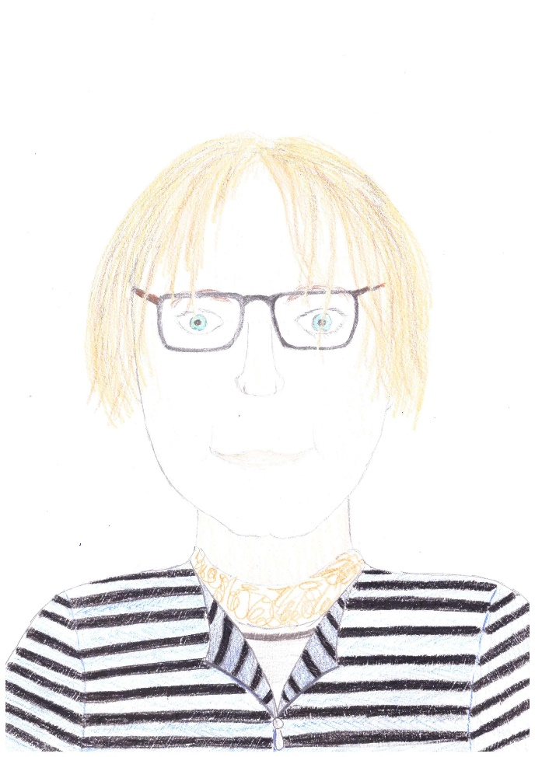**Patrik:** „Jmenuji se Patrik a je mi 12 let. Chodím do šesté třídy a ze všeho nejvíc mě baví pobyt venku. Až budu dospělý, chtěl bych pracovat v kavárně a dělat lidem dobrou kávu. Projekt Kámoš pro mne znamená kamarádství, pomoc a spousta srandy. Super zážitek s mojí velkou Kámošku Verčou byla návštěva bowlingu. A příště bych si přál jít s Verčou třeba do kina. **Naše kámošská dvojice se jmenuje Úžasňákovi.“**

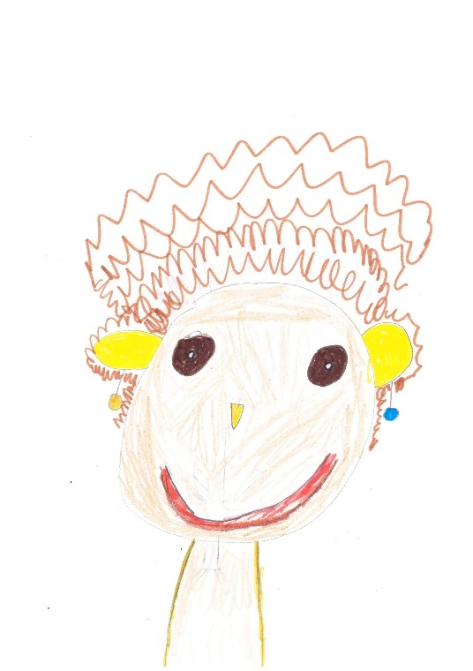**Veronika:** „Jmenuji se Veronika a studuji sociální pedagogiku a poradenství. Je mi 24 let a velmi mě baví kreslení, malování a různé kreativní tvoření. Do projektu Kámoš jsem zapojená, protože ráda zkouším nové věci. Nejbláznivější zážitek s mým malým Kámošem bylo venčení šneků v parku.😊 **Naše kámošská dvojice se jmenuje Úžasňákovi.“**